Laporan Praktikum Mandiri 5
Rizky Hilmiawan Anggoro - 0110222140¹
¹ Teknik Informatika, STT Terpadu Nurul Fikri, Depok

*E-mail: rizk22140ti@student.nurulfikri.ac.id

Abstract. Penelitian ini mengimplementasikan model klasifikasi Decision Tree untuk mengidentifikasi species bunga Iris berdasarkan karakteristik morfologinya. Dataset yang digunakan terdiri dari 150 sampel dengan empat fitur utama: panjang sepal, lebar sepal, panjang petal, dan lebar petal, yang diklasifikasikan ke dalam tiga species yaitu Iris-setosa, Iris-versicolor, dan Iris-virginica. Model dibangun dengan membagi dataset menjadi 80% data training dan 20% data testing, menggunakan algoritma Decision Tree Classifier dengan parameter Gini impurity dan kedalaman maksimum 3 untuk mencegah overfitting. Hasil evaluasi menunjukkan model mencapai akurasi yang tinggi dalam mengklasifikasikan species, dengan kemampuan prediksi yang baik pada data baru. Implementasi ini juga mengatasi peringatan validasi feature names dengan konversi data input ke format DataFrame yang sesuai, memastikan konsistensi antara proses training dan inference. Studi ini mendemonstrasikan efektivitas Decision Tree untuk klasifikasi multiclass serta pentingnya preprocessing data yang tepat dalam machine learning.
- Import Library, Load Dataset, dan Eksplorasi Data
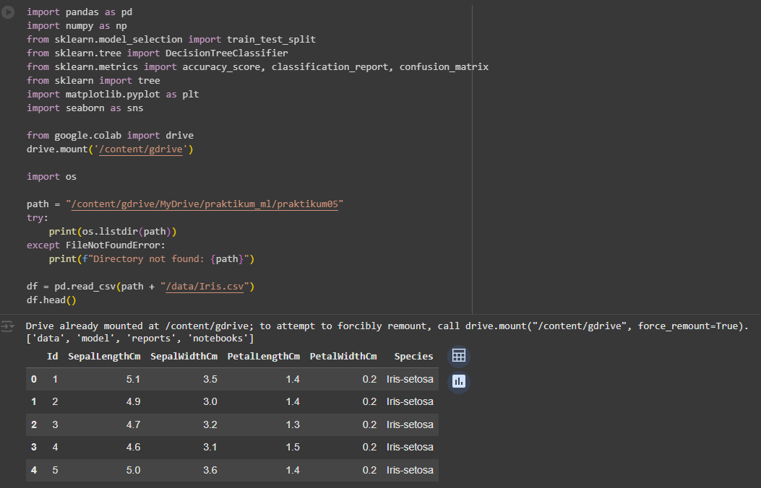
Library yang diimport digunakan untuk manipulasi data, pembagian dataset, algoritma Decision Tree, dan evaluasi model. Pandas untuk handling data, scikit-learn untuk machine learning utilities, lalu dataset Iris dibaca dari file CSV dan dieksplorasi untuk memahami struktur data. Fungsi head() menampilkan 5 data pertama, sedangkan info() memberikan ringkasan tentang tipe data dan missing values. 3. Preprocessing Data
- Preprocessing Data

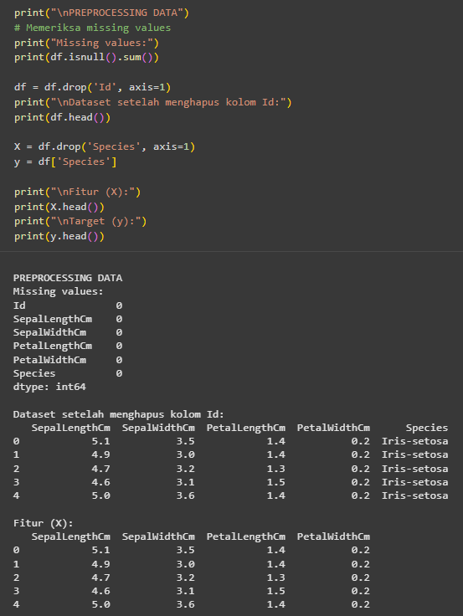
Kolom 'Id' dihapus karena tidak relevan untuk prediksi. Data dipisahkan menjadi features (X) yang berisi measurements bunga dan target (y) yang berisi species iris.

- Split Data Training dan Testing
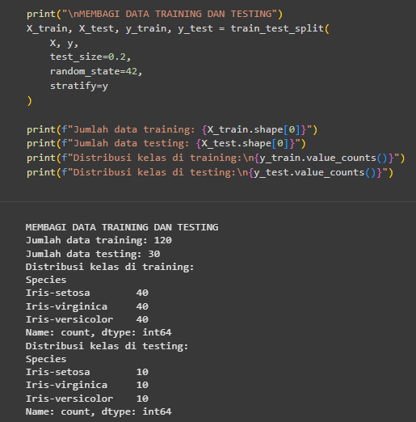
Data dibagi 80% training dan 20% testing. Parameter stratify=y memastikan distribusi species sama di kedua subset. random_state=42 untuk reproducibility.

- Membuat dan Train Model
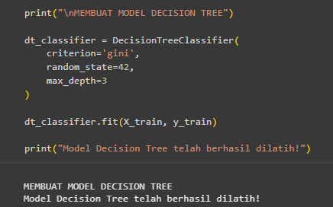
Model Decision Tree dibuat dengan Gini impurity sebagai kriteria split. max_depth=3 membatasi kedalaman tree untuk mencegah overfitting. Model dilatih dengan data training menggunakan fit().

- Evaluasi Model
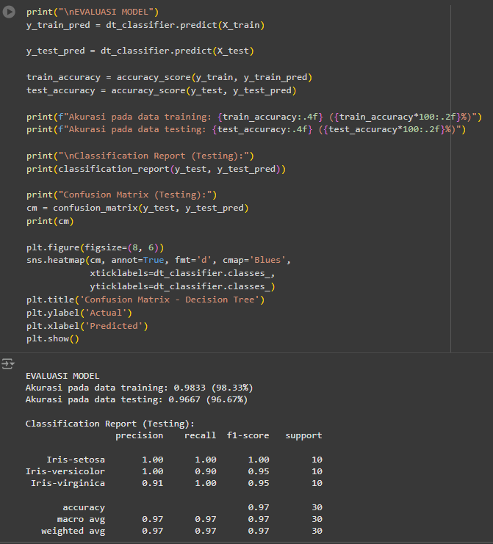
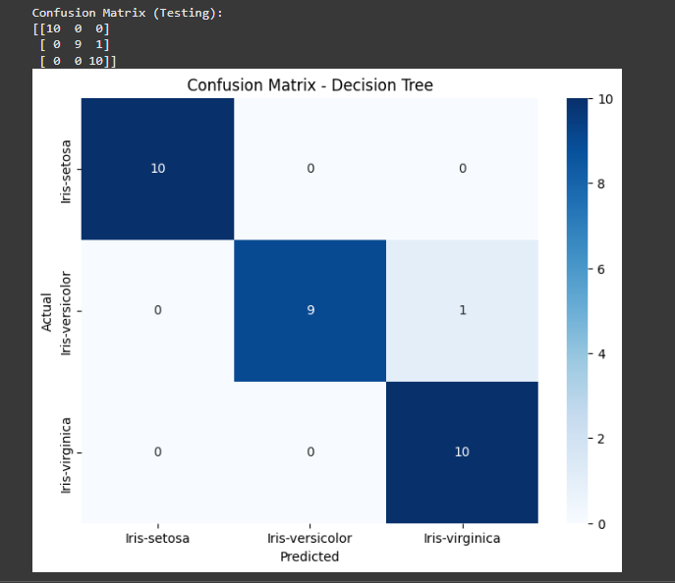
Model dievaluasi dengan memprediksi data testing. Accuracy mengukur persentase prediksi benar, sedangkan classification report memberikan precision, recall, dan f1-score untuk setiap kelas.

- Feature Importance
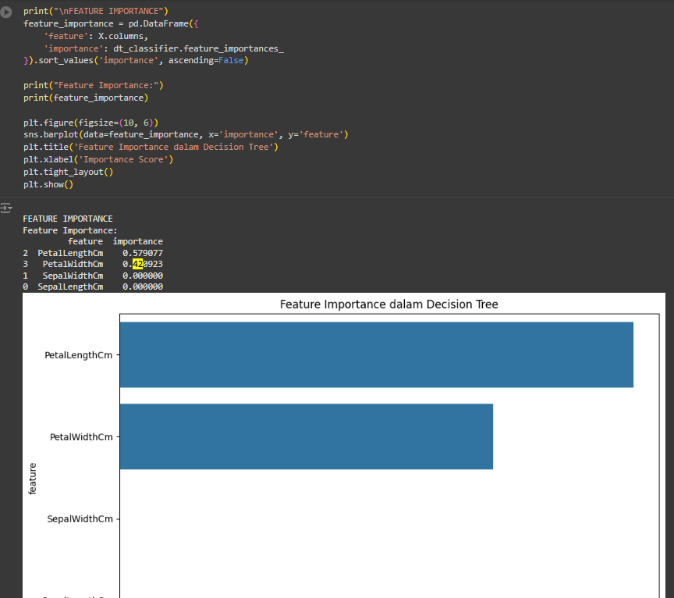
Feature importance menunjukkan kontribusi setiap fitur dalam pembuatan keputusan. Fitur dengan importance tinggi paling berpengaruh dalam klasifikasi species.

- Prediksi Data Baru
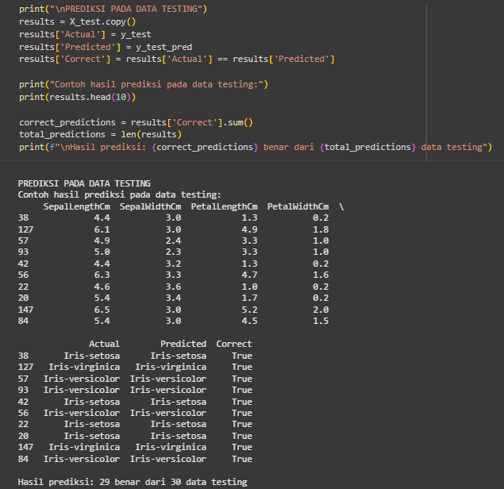
Model dapat digunakan untuk memprediksi species baru berdasarkan measurements bunga. Input berupa list nilai [sepal_length, sepal_width, petal_length, petal_width].
Kesimpulan
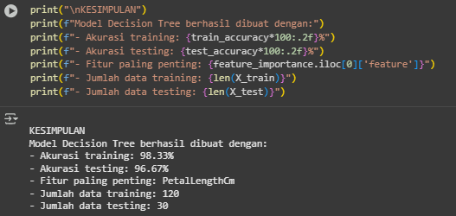
Decision Tree bekerja dengan membagi data secara rekursif berdasarkan fitur yang paling informatif. Pada dataset Iris, model belajar pola seperti: "Jika petal length < 2.5 cm, maka Iris-setosa". Proses training menemukan split-point optimal yang memisahkan kelas dengan paling baik. Hasilnya adalah model yang dapat mengklasifikasikan species iris berdasarkan physical measurements dengan akurasi tinggi.

